Олимпиада «Будущие исследователи – будущее науки». История.
11 класс
Первый тур
Максимальная оценка – 50 баллов
- Впишите пропущенные буквы и дайте определения следующим понятиям:
(по 0,5 балла за правильное написание каждого термина и по 0,5 балла за каждое правильное определение – максимум 5 баллов)
Р..п..рация_________________________________________________________________
К..нтр..буция ______________________________________________________________
Р..п..триация _______________________________________________________________
К….лиция _________________________________________________________________
К..п..туляция_______________________________________________________________

- Какой вклад внесли эти люди в развитие российского вооружения XX века?
( по 1 баллу за каждый правильный ответ, максимум – 4 балла)
С.И. Мосин_____________________________________________________________
М.П. Налетов____________________________________________________________
И.Г Бубнов______________________________________________________________
М.И. Кошкин____________________________________________________________

- Знаете ли вы события русско-японской войны 1904-1905гг. (по 1 баллу за каждый правильный ответ, максимум – 4 балла)
а) Выносливый, властный, бесстрашный, внимательный. Подумайте, какое отношение имеют эти прилагательные к русско-японской войне 1904-1905гг. _________________
____________________________________________________________________________________________________________________________________________________
б) Командующим русским Тихоокеанским флотом был вице-адмирал С.О.Макаров. Назовите имя видного японского флотоводца, командующего японским Соединенным флотом.____________________________________________________________________
в) Назовите имя русского художника-баталиста, погибшего в русско-японской войне 1904-1905гг.________________________________________________________________
г) О ком из русских военачальников русско-японской войны 1904-1905гг. английский наблюдатель Д. Джеймс сказал: «Блестящая оборона Порт-Артура кончилась со смертью генерала … - души и тела обороны крепости.»_____________________________________

- Какое событие Первой мировой войны вошло в историю под названием «Брусиловский прорыв». Что нового внес А.А. Брусилов в российскую военную науку? (по 1 баллу за каждый правильный ответ, максимум – 2 балла)
_________________________________________________________________________________________________________________________________________________________________________________________________________________________________________________________________________________________________________________________________________________________________________________________________

- Они воевали против нас. О ком из деятелей видных деятелей Второй мировой войны идет речь в отрывке. (по 2 балла за каждый правильный ответ, максимум – 6 баллов)
а) генерал-фельдмаршал (1942). Из семьи генерала, участник Первой мировой войны. С 1935г. начальник оперативного отдела генерального штаба сухопутных войск. В польской компании – начальник штаба группы армий «Юг», французской – командир корпуса. С августа 1942г. командовал группой армий «Дон». За неудачи на фронте в марте 1944г. отстранен от командования. Пленен английскими войсками, в 1950г. приговорен английским трибуналом к 18 годам тюрьмы, но в 1953г. освобожден, позднее военный советник правительства Западной Германии. __________________________________________________________________________
б) генерал-фельдмаршал (1943). Участник Первой мировой войны. С 1942г. командовал армией, осуществлял общее руководство группировкой войск, окруженной в ходе Сталинградской битвы. В январе 1943г. вместе со своей армией прекратил сопротивление и сдался советским войскам. В 1946г. выступил свидетелем обвинения на Нюрбергском процессе. С 1953г. жил в ГДР. __________________________________________________________________________
в) генерал-фельдмаршал (1940). Из семьи помещика, участник Первой мировой войны. С 1938г. бессменно возглавлял ОКВ – верховное командование вермахта, один из ближайших советников Гитлера. Издал ряд директив об уничтожении военнопленных и гражданского населения на оккупированных территориях. 9 мая 1945г. в Берлине подписал акт о капитуляции германских вооруженных сил. По приговору Нюрбергского трибунала казнен как военный преступник. __________________________________________________________________________

- Некоторые страницы учебника были испорчены. Заполните пропуски в тексте. (по 1 баллу за каждый правильный ответ, максимум 5 баллов)
К русской теме Сталин особенно часто обращался в первый наиболее сложный период Великой Отечественной войны. Указание на ________________ характер нападения, объявление войны Отечественной, неоднократное обращение к слову «Родина», без определения ______________ (что не было характерно для 1930-х гг.) были призваны воздействовать на национальное самосознание прежде всего русского народа. Практически все сферы общественной жизни страны были отмечены знаками новой идеологической установки. В армии – утверждаются ордена_______________ , ___________ , _____________ , _____________ , ___________ , вновь появляется ________________ лента, возвращается предреволюционная военная форма. В отношениях государства с православной церковью – восстанавливается нормальное отправление обрядов, возобновляется подготовка священников, наконец – после известного разговора церковных иерархов со Сталиным, на соборе епископов в 1943 г. происходит избрание ______________ . В области охраны исторического наследия – принимаются решения о восстановлении Новгородского кремля, памятников древнерусских городов, реставрации в Суздале могилы ________________ , разоренной в 1933 г.

- К каким эпизодам Великой Отечественной относятся данные стихотворные отрывки (по 2 балла за каждый правильный ответ, максимум – 8 баллов)
а) Я убит подо Ржевом
В безымянном болоте,
В пятой роте, на левом,
При жестком налете._____________________________________________________

б) Ты помнишь, Алеша: изба под Борисовым,
По мертвому плачущий девичий крик,
Седая старуха в салопчике плисовом,
Весь в белом, как на смерть одетый старик.___________________________________

в) Скрипят, скрипят по Невскому полозья
На детских санках, узеньких, смешных,
В кастрюльках воду голубую возят,
дрова и скарб умерших и больных…
Так с декабря кочуют горожане
за много верст, в глухой туманной мгле,
в глуши слепых обледенелых зданий
отыскивая угол потеплей._____________________________________________

г) С каждым днем становилось горше.
Шли без митингов и знамен.
В окруженье попал под Оршей
Наш потрепанный батальон.
<…>
Ее тело своей шинелью
Укрывала я, зубы сжав,
Белорусские ветры пели
О рязанских глухих садах.______________________________________________

8. Задание к карте «Гражданская война в России» (по 2 балла за каждый правильный ответ, максимум - 10 баллов)
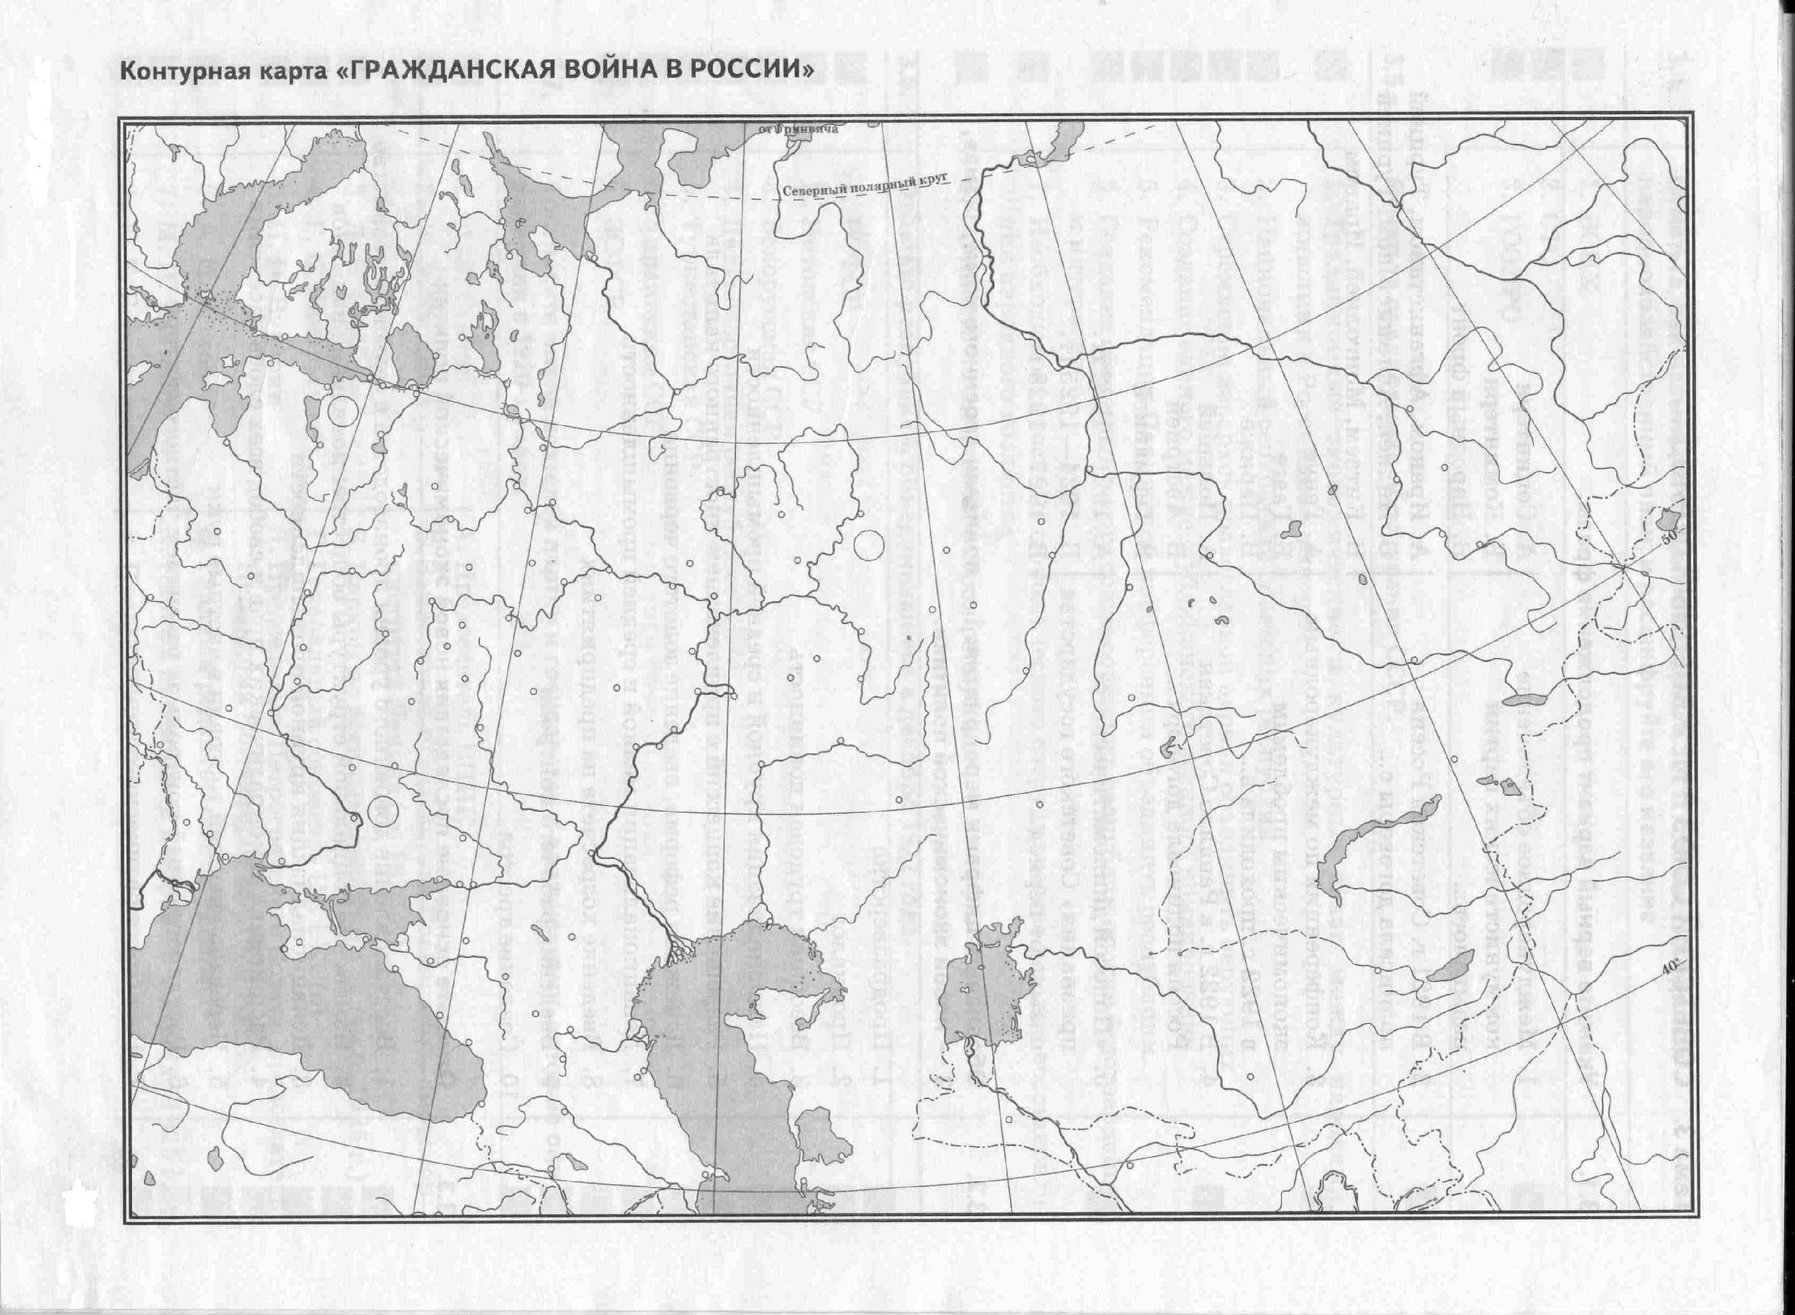
а) Обозначьте город, в котором Советская Россия подписала мирный договор с Германией. Напишите его название.
б) Обозначьте город, где был расстрелян император Николай II и члены его семьи. Напишите название этого города.
в) Отметьте город, в котором была организована Директория, и напишите его название.
г) Обозначьте город, в котором действовало правительство Колчака. Напишите название этого города.
д) Обозначьте центр губернии, на территории которой вспыхнуло крупнейшее антибольшевистское крестьянское восстание. Напишите название этого центра.

9. Установите время создания документа, социальный портрет его автора и его политическую позицию. (по 2 балла за каждый правильный ответ, максимум – 6 баллов)
Война становится все ожесточеннее и все ужаснее. Удушливые газы, огнеметатели, горны, бесчисленные аэропланы – всего этого в(---) году мы не знали, а теперь у нас прямо-таки французский фронт. Что же мы всему этому противопоставим? Техника и организация нам никогда не давались, и те некоторые усовершенствования, которых мы на третьем году войны с грехом пополам добились, решительно ничего не значат по сравнению с тем, что за это время сделали немцы. Каратаевский дух «серых героев» и беззаветную храбрость «суворовских орлов»? Но ведь это фраза – факты же говорят о другом. <…>
Читая журналы и газеты, получаешь впечатление полной утраты нашей интеллигенцией всякой свободы мнения, страшной штампованности мыслей и слов, поголовного лицемерия и поголовного исповедания готтентотской морали, которое процветает у нас сейчас в двух направлениях: во внутренней политике и во внешней. Во внутренней политике мы, в очень многом, к сожалению, похожие на наше правительство, виним во всем одно правительство и думаем, что, свалив Николая, немедленно исцелим Россию от всех бед и напастей, а во внешней, отнюдь не отличаясь политической добродетелью, виним за все «проклятых немцев» и ждем, что Николай-чудотворец, во имя свободы и справедливости, дарует нам над ними блистательную победу. <…>
Единственная сила, способная в принципе на продолжение войны, - самодержавие – стремится с откровенным цинизмом к сепаратному миру. Руководящая интеллигенция в лице прогрессивного думского блока и группы московских славянофилов, все еще исполненная завоевательных тенденций и плененная пустыми фразами о народности войны и «исконных» задачах России, решительно не замечает, что она штаб без армии и, в случае падения самодержавия, во что я мало верю, войны до конца довести не сможет; ибо армия, т.е. весь народ русский, не только с интеллигенцией против своего врага – самодержавия, но и с самодержавием против интеллигенции – за сепаратный мир.
________________________________________________________________________________________________________________________________________________________________________________________________________________________________________________________________________________________________________________________________________________________________________________________________________________________________________________________________________________________________

Второй тур
Максимальная оценка – 50 баллов
Выберите и выполните одно из заданий

1. В своих воспоминаниях министр финансов С.Ю. Витте писал: « Когда Куропаткин покинул пост военного министра и поручение ему командования армией еще не было решено, он упрекал Плеве (министра внутренних дел), что он Плеве, был только одним из министров, который эту войну желал и примкнул к банде политических аферистов. Плеве, уходя, сказал ему: «Алексей Николаевич, Вы внутреннего положения России не знаете. Чтобы удержать революцию, нам нужна маленькая победоносная война».
Действительно ли только желание задушить начинающуюся революцию было причиной русско-японской войны и каковы, на Ваш взгляд, реальные ее причины? Мотивируйте Ваше заключение.

2. В своих воспоминаниях генерал А.А. Брусилов отмечал, что он был убежден в неизбежности всемирной войны, которая по его расчетам должна была начаться в 1915 г. , когда к ней будет готова Германия.
Действительно ли главным организатором и виновником Первой мировой войны была Германия? Какова в этом отношении была позиция других стран?

3. Как известно, к Первой мировой войне Россия оказалась неготовой по всем экономическим и военным показателям и понесла большие потери в кампаниях 1914 и 1915 гг. Тем не менее, в мае 1916 г. русские войска оказались в состоянии нанести мощный удар по Австрии, поставивший ее на край поражения в войне.
Чем объясняется успех русских войск и почему он не был реализован в полной мере?

4. Через неделю после начала Великой Отечественной войны немецкий начальник генерального штаба генерал Гальдер написал в своем дневнике: «Упорное сопротивление русских заставляет нас вести бой по всем правилам наших боевых уставов. В Польше и на Западе мы могли позволить себе известные вольности и отступления от уставных принципов: теперь это уже недопустимо». В большинстве армий мира, в том числе и в германской было запрещено ведение военных дневников.
В какой мере можно верить такой записи немецкого генерала? Подтвердите это реальными фактами.

5. Из приказа генерал-фельмаршала Кейтеля от 16 сентября 1941 г. : С начала войны против Советской России на оккупированных Германией территориях повсеместно вспыхнуло коммунистическое повстанческое движение… Здесь речь идет о массовом движении, централизованно руководимом из Москвы…».
Дайте оценку роли партизанского движения в годы Великой Отечественной войны, исходя из этого приказа и объясните его причины.

Ответы 11 класс.
- Репарация – форма материально-правовой ответственности государства, развязавшего агрессивную войну; возмещение государством после войны причинённого им ущерба в денежной или иной форме, определяемое мирным договором.
Контрибуция – дань, платимая неприятелю: во время войны — населением занятой территории, по окончании войны — правительством побежденной страны.
Коалиция – временный военно-политический союз двух или нескольких государств, заключённый для совместных действий против какого-либо государства или группы государств.
Капитуляция – прекращение вооружённой борьбы и сдача вооружённых сил одного из воюющих государств.
- С.И. Мосин (создатель трехлинейной (7,62 мм) пехотной магазинной винтовки, взятой на вооружение русской армии накануне ПМВ), М.П. Налетов (автор первого в мире подводного минного заградителя «Краб», который впервые был спущен на воду в 1912г.), И.Г Бубнов (проектировщик российских подводных лодок типа «Барс», поступивших на вооружение в 1914-1915г., которые были на вооружении русского и советского флота до 1940гг.). М.И. Кошкин ( с 1937г. главный конструктор танкового конструкторского бюро в Харькове, создатель танка Т-34)
- а) названия русских эскадренных миноносцев, охранявших морские окрестности Порт-Артурской крепости. В марте 1904г. они вступили в бой с четырьмя однотипными японскими кораблями и заставили их бежать с места боя к главным силам Соединенного флота.
б) Вице-адмирал Хейхатиро Того.
в) Василий Верещагин, который находился на флагманском броненосце «Петропавловск», который подорвался на мине.
г) речь идет о Р.И. Кондратенко - генерале, командующем сухопутной обороной крепости Порт-Артур.
- 19 мая 1916 г. австрийская армия нанесла тяжелое поражение итальянским войскам в районе Трентино, чтобы спасти Италию, союзники стали требовать немедленного перехода России в наступление против Австро-Венгрии. Командующий Юго-Западным фронтом генерал А.А. Брусилов, чтобы лишить противника возможности определить направление главного удара, решил взломать вражеский фронт не на узком участке, а на большом протяжении от р. Стырь до р. Прут на нескольких направлениях одновременно (всего 11 ударов) Почти весь фронт межде реками Припять и Прут протяжением 488 км должен был прийти в движение. Это был новый, неизвестный до того времени в военном искусстве способ действия в операции.
- а) Эрих фон Манштейн, б) Фридрих фон Паулюс, в) Вильгельм Кейтель
- К русской теме Сталин особенно часто обращался в первый наиболее сложный период Великой Отечественной войны. Указание на вероломный характер нападения, объявление войны Отечественной, неоднократное обращение к слову «Родина», без определения советская, социалистическая (что не было характерно для 1930-х гг.) были призваны воздействовать на национальное самосознание прежде всего русского народа. Практически все сферы общественной жизни страны были отмечены знаками новой идеологической установки. В армии – утверждаются ордена Александра Невского, Нахимова, Кутузова, Ушакова, Суворова, вновь появляется георгиевская лента, возвращается предреволюционная военная форма. В отношениях государства с православной церковью – восстанавливается нормальное отправление обрядов, возобновляется подготовка священников, наконец – после известного разговора церковных иерархов со Сталиным, на соборе епископов в 1943 г. происходят выборы патриарха. В области охраны исторического наследия – принимаются решения о восстановлении Новгородского кремля, памятников древнерусских городов, реставрации в Суздале могилы Пожарского, разоренной в 1933 г.
- а) Ржев, 1942 г., б) Смоленск, 1941 г., в) Ленинград блокадный, 1941-1942 гг.,
г) Белоруссия, 1944 г.
- а) Брест-Литовск, б) Екатеринбург, в) Уфа, г) Омск, д) Тамбов.
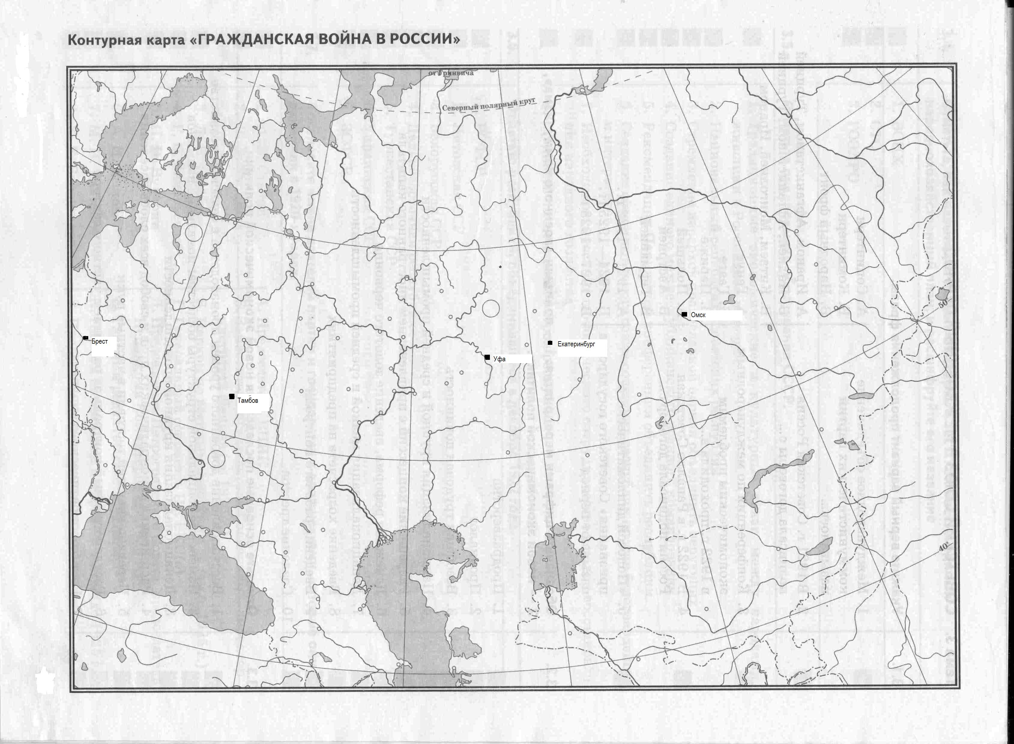
- 1916 г. (в крайнем случае – начало 1917 г., до падения монархии). Автор – представитель интеллигенции, выражает взгляды разочарованного «веховца».

